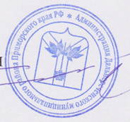
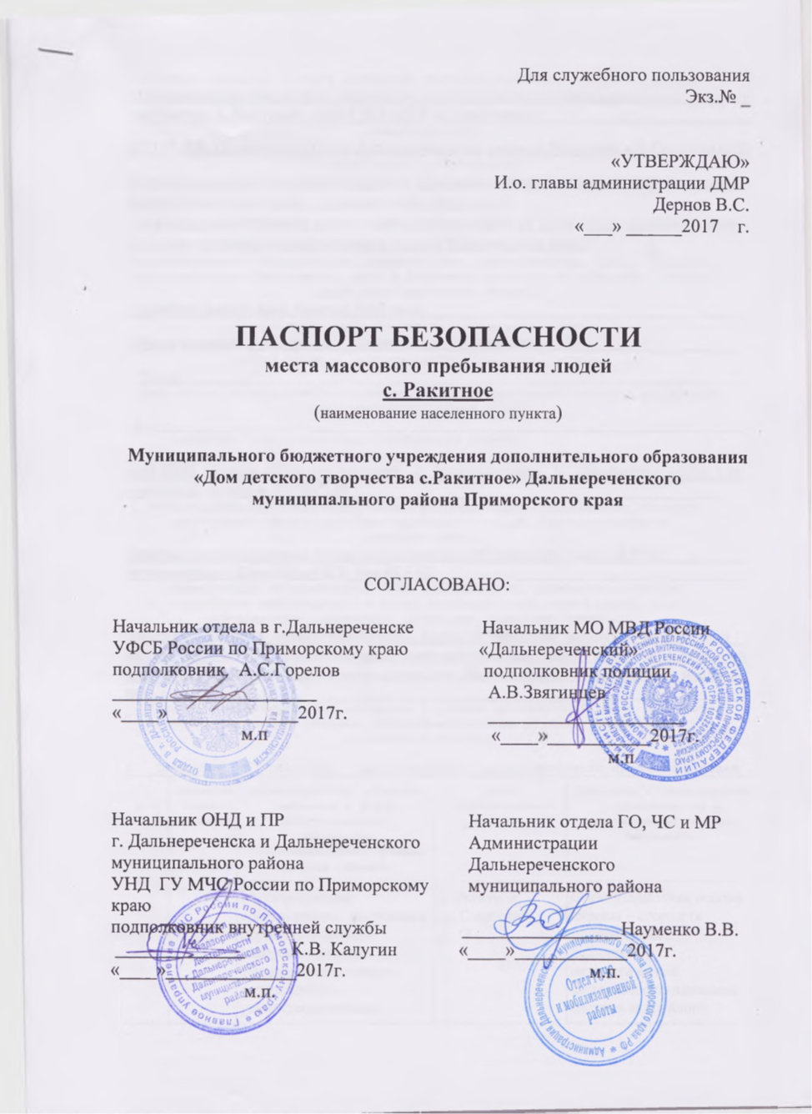
«УТВЕРЖДАЮ»
И.о. глава Администрации Дальнереченского муниципального района
В.С.Дернов
«____»_________2017г.

_

1. Общие сведения о месте массового пребывания людей
Муниципальное бюджетное учреждение дополнительного образования «Дом детского творчества с. Ракитное» (МБУ ДО «ДДТ с. Ракитное»)___________________________
(наименование)
692110, РФ, Приморский край, Дальнереченский район, с.Ракитное, ул. Советская, 22
(адрес места расположения)
Муниципальная. Управление народного образования Дальнереченского муниципального района Приморского края , дополнительное образование.
(договор о безвозмездном пользовании помещениями от 17.02.2014г. Администрация Дальнереченского муниципального района Приморского края.
(принадлежность (федеральная, региональная, муниципальная, др.), основное
функциональное назначение, дата и реквизиты решения об отнесении к месту
массового пребывания людей)
площадь земельного участка 7187 кв_________________________________________
(границы места массового пребывания людей)
Общая площадь - 303 кв. м. Протяжённость периметра 340м.___________________
(общая площадь, протяженность периметра, метров)
70 чел._____________________________________________________________________
(результаты мониторинга количества людей, одновременно находящихся в месте
массового пребывания людей)
3__________________________________________________________________________________
(категория места массового пребывания людей)

МО МВД России «Дальнереченский» г. Дальнереченск, ул. Дальнереченская д.60, дежурный телефон: 02; 25-7-05_______________________________________________
(территориальный орган МВД России, на территории обслуживания которого
расположено место массового пребывания людей, адрес и телефоны
дежурной части)
Краевое государственное казенное учреждение 29 Пожарная часть, 4 ОПС__________
руководитель: Кошеленко В.В. тел 45-3-01_______________________________________
(общественные объединения и (или) организации, принимающие участие
в обеспечении правопорядка в месте массового пребывания людей, ф.и.о.
руководителя, служебный, мобильный, домашний телефоны)
сельская местность, объект находится в центре с. Ракитное, окружают жилые дома__ на расстоянии 150м, прилегающих лесных массивов нет, здание кирпичное, строений и зданий, расположенных на территории нет. Возможности___ незаметного подхода_ нет.__________________________________________________________________________ ___(краткая характеристика местности в районе расположения места массового
пребывания людей, рельеф, прилегающие лесные массивы, возможность
незаметного подхода )

2. Сведения об объектах, расположенных в месте массового пребывания
людей
N п/п | Наименование объекта | Характеристика объекта, сведения о форме собственности, владельце (руководителе), режим работы объекта | Место расположения объекта | Сведения о технической укрепленности и организации охраны объекта
 |  | Муниципальная собственность, внутренний периметр огражден забором, на въезде – замыкающиеся ворота, освещенность удовлетворительная.  Режим работы объекта : Понедельник-пятница с 10.00 час до 18.00 час.  Тел. 8(42356)45-2-96  Директор МБУ ДО «ДДТ с. Ракитное» - Сидоренко Татьяна Михайловна | с. Ракитное, ул.Советская,  д. 22 | Организационная основа охраны – сторож (в ночное время),  наличие  автоматической пожарной сигнализации, система аварийного освещения,  Первичные средства пожаротушения.  -Проведение инструктажа о действии работников МБУ ДО«ДДТ с.Ракитное» при обнаружении подозрительных предметов, а также возникновения и ликвидации последствий актов терроризма (наличие инструкций).  -Наличие схем эвакуации посетителей и работников, информационных указателей эвакуации.

3. Сведения об объектах, расположенных в непосредственной близости к
месту массового пребывания людей

N п/п | Наименование объекта | Характеристика объекта по видам значимости и опасности | Сторона расположения объекта | Расстояние до места массового пребывания людей (метров)
- | - | - | - | -

4. Размещение места массового пребывания людей по отношению к
транспортным коммуникациям

N п/п | Вид транспорта и транспортных коммуникаций | Наименование объекта транспортной коммуникации | Расстояние до транспортных коммуникаций (метров)
1 | Автомобильный (магистрали, шоссе, дороги, автовокзалы, автостанции)  Автовокзал | Автомобильная дорога Дальнереченск –Ариадное.  г. Дальнереченск | 100км.  65км.
2 | Железнодорожный (железнодорожные пути, вокзалы, станции, платформы, переезды) | ЖД вокзал.  Ст.Дальнереченск-1 | 65км.
3 | Воздушный (аэропорты, аэровокзалы, военные аэродромы, вертолетные площадки, взлетно-посадочные полосы) | Аэропорт г.Дальнереченск | 75км.
4 | Водный (морские и речные порты, причалы) | отсутствуют | -

5. Сведения об организациях, осуществляющих обслуживание места
массового пребывания людей

N п/п | Наименование организации, адрес, телефоны, вид собственности, руководитель | Вид деятельности по обслуживанию | График проведения работ
1 | Филиал АО ДРСК Приморские электрические сети. Тел.8(42356)45-1-95  Руководитель Логинов Б.Н. | Электроснабжение | Согласно договора
2. | КГУП «Примтеплоэнерго» Тел. 8(45356) 45-3-55,  Руководитель Турищев Д.В. | Тепловая электроэнергия | Согласно договора
3. | МКУК «Досуговый центр Ракитненского сельского поселения»  Тел. 8(45356)45-3-76  Руководитель Суханова Л.И. | Водоснабжение | Согласно договора

6. Общие сведения о работниках и (или) арендаторах места массового
пребывания людей, а также объектов, расположенных в месте массового
пребывания людей
численность работников МБУ ДО «ДДТ с. Ракитное» -6 чел._____________________
(численность работников)
средняя посещаемость -50чел. Максимальная посещаемость -60 чел.
(средняя и максимальная посещаемость объекта, количество одновременно
пребывающих людей)
нет__________________________________________________________________________
(сведения об арендаторах)

7. Сведения о потенциально опасных участках и (или) критических
элементах места массового пребывания людей

N п/п | Наименование потенциально опасного участка или критического элемента | Количество работающих человек | Характер возможной чрезвычайной ситуации
1. | Фойе | 3 чел. | При совершении поджога-пожар.
2. | Музыкальный зал | 2 чел. | При совершении теракта- захват заложников

8. Возможные противоправные действия в месте массового пребывания
людей:

а) угроза совершения взрыва, поджога или иных действий, захват заложников или иные ситуации, разрушение расположенных в месте массового пребывания людей объектов, вывод из строя различных коммуникаций;
(описание возможных противоправных действий (совершение взрыва,
поджога или иных действий, направленных на причинение вреда жизни
и здоровью людей, разрушение расположенных в месте массового
пребывания людей объектов и сооружений или угроза совершения
указанных действий, захват заложников, вывод из строя или
несанкционированное вмешательство в работу различных коммуникаций,
иные ситуации)
б) нет______________________________________________________________________
(зафиксированные диверсионно-террористические проявления в месте
массового пребывания людей или в районе его расположения,
их краткая характеристика)

9. Оценка социально-экономических последствий террористического акта в
месте массового пребывания людей

N п/п | Террористическая угроза | Прогнозируемое количество пострадавших в результате террористического акта (человек) | Масштаб последствий террористического акта
1.  2.  3. | Поджог  Захват заложников  Подрыв | 5 чел.  30 чел.  32 чел. | 125000руб.

10. Силы и средства, привлекаемые для обеспечения антитеррористической
защищенности места массового пребывания людей:
а) МО МВД России «Дальнереченский», г Дальнереченск, Дальнереченская,д.60. Руководитель Звягинцев А.В. тел 8(42356)25-7-05; сотовый-102; Отдел ГО,ЧС и МР Администрации ДМР, ЕДДС администрации 8(42356)25-7-35 ____________________ _
(территориальный орган МВД России, подразделение ведомственной
охраны, частная охранная организация, общественное формирование;
адрес, ф.и.о., телефон руководителя, телефоны дежурной части,
номер, дата выдачи и срок действия лицензии на осуществление
охранной деятельности (для частных охранных организаций)
б) нет;__________________________________________________________________________
(маршруты автопатрулей полиции, приближенные к месту массового
пребывания людей, график объезда места массового пребывания людей,
время прибытия группы быстрого реагирования подразделения полиции
от места постоянной дислокации)
в) _нет;__________________________________________________________________
(наличие и характеристика стационарных постов полиции в месте
массового пребывания людей, их дислокация, техническая
оснащенность, режим службы)
г) нет;_______________________________________________________________
состав наряда, обеспечивающего охрану общественного порядка в месте
массового пребывания людей, отдельно по его принадлежности и виду

д ) добровольная народная дружина, руководитель Кириллов О.А.;________
(сведения о наличии добровольной народной дружины или других
организаций по охране общественного порядка)
е) средства охраны –нет;______________________________________________
(огнестрельное оружие и патроны к нему, количество отдельно по каждому
виду, типу, модели; защитные средства, тип, количество; специальные
средства, тип, количество; служебные собаки, есть, нет, если
есть - сколько, какой породы)
ж) организация оповещения и связи – нет;________________________________
(между постами: телефоны, радиостанции)
нет;___________________________________________________________________
(между постами и дежурной частью: телефоны, радиостанции)
Тел. ЕДС -8(42356)25-4-14___________________________________________________
(телефоны частных охранных организаций, диспетчерских и дежурных служб
(города, района)
Тел. МО МВД России «Дальнереченский» 25-7-05; 02;__________________________
МЧС – 25-4-62;______________________________________________________________
(телефоны дежурных территориального органа безопасности, территориальных
органов МВД России и МЧС России)
25-7-35; 89510071288________________________________________________________
(телефоны исполнительного органа государственной власти субъекта Российской
Федерации или органа местного самоуправления по подведомственности места
массового пребывания людей)
29Пч 4ОГПС, тел. 45-3-01, (700 м.)______________________________________________
(наименование ближайших подразделений аварийно-спасательных служб
и расстояние до них, километров)

11. Меры по инженерно-технической, физической защите и пожарной
безопасности места массового пребывания людей:
а) наличие и характеристика инженерно-технических средств:
металлический забор (решетка) 2500м. по всему периметру учреждения, освещенность всей территории места массового пребывания людей;
(ограждение места массового пребывания людей, инженерные заградительные
сооружения, препятствующие несанкционированному проезду транспорта на
территорию места массового пребывания людей, камеры системы видеоконтроля,
места их расположения, устойчивость функционирования системы
видеоконтроля, стационарные колонны (стойки) экстренного вызова наряда
полиции и обратной связи с дежурной частью территориального органа МВД
России, количество и места их расположения, опоры освещения,
их количество, работоспособность, достаточность освещенности
всей территории места массового пребывания людей)
б) обеспечение пожарной безопасности
имеется АПС, первичные средства пожаротушения (огнетушители), пожарные водоемы;
(пожарная сигнализация, места расположения первичных
средств пожаротушения)
в) система оповещения и управления эвакуацией
здание оборудовано системой эстренного оповещения, специальными знаками обозначены пути эвакуации. имеется утвержденный план эвакуации.
(характеристика, пути эвакуации)

12. Оценка достаточности мероприятий по защите критических элементов и
потенциально опасных участков места массового пребывания людей

N п/п | Наименование критического элемента или потенциально опасного участка | Выполнение установленных требований | Выполнение задачи по физической защите | Выполнение задачи по предотвращению террористического акта | Вывод о достаточности мероприятий по защите | Компенсационные мероприятия
1.  2. | Фойе  Музыкальный зал | Не выполнено | нет | нет | Не достаточно | Установить видео наблюдение

13. Выводы о надежности охраны места массового пребывания людей и
рекомендации по укреплению его антитеррористической защищенности:
а) способность противостоять попыткам теракта минимальна, охрана объекта с целью предотвращения терроризма не надежна;
(выводы о надежности охраны и способности противостоять попыткам
совершения террористических актов и иных противоправных действий)
б) установка видео наблюдения в 2018г. освещение, оснащение переносными металлоискателями;
(первоочередные, неотложные мероприятия, направленные
на обеспечение антитеррористической защищенности, устранение
выявленных недостатков)
в) ____________________________________________________________________
(требуемое финансирование обеспечения мероприятий
по антитеррористической защищенности места массового
пребывания людей)

14. Дополнительная информация
___________________________________________________________________________
(дополнительная информация с учетом особенностей места массового
пребывания людей)

Приложения: 1. Акт обследования места массового пребывания людей.
2. План-схема места массового пребывания людей с привязкой
к местности и с указанием расположения объектов,
находящихся на территории места массового пребывания
людей и в непосредственной близости к нему, постов
охраны, маршрутов патрулирования нарядов полиции,
расположения инженерно-технических средств, расположения
произведений монументального искусства, мест отдыха
(лавочек, скамеек, детских площадок, летних кафе и др.),
мусорных контейнеров.
3. Схемы коммуникаций места массового пребывания людей
(водоснабжения, электроснабжения, газоснабжения и др.).
4. Инструкция по эвакуации людей.
5. Лист учета корректировок.

___________________________________________________________________________
(правообладатель места массового пребывания людей)

________________________________ __________________________________________
(подпись) (ф.и.о.)

Составлен "30"03. 2017г.

Актуализирован "__" __ 201_ г.

